PXI规范概览与最新发展
来源：eechina NI大中华区市场总监 朱君
纵观整个自动化测试领域，我们可以看到一些明显的趋势：从设计到生产的每个阶段，不断提高的信号速率要求测试设备紧跟高速信号的测试要求；单一待测设备往往集成了多种不同的标准和协议，这就需要测试系统能够足够灵活地适应不断更新的标准；从商业角度考虑，缩短产品投放市场时间的压力也与日俱增，这就需要进一步缩短测试时间，然而另一方面往往又需要进行更多的测试项目保证产品质量；此外，对制造业的自动化测试而言，测试设备的体积和功耗已经无法再随着测试需求线形增长。
PXI平台的出现提供了一种 “out of the box (打破成规)”的解决方案。PXI作为一种开放的工业标准，于1997年提出，并于1998年正式发布，满足了不断增加的复杂仪器系统需求。今天，PXI规范由PXI系统联盟(www.pxisa.org)管理和维护。PXI系统联盟由超过70多家公司组成，其中包括全球众多领先的测试测量厂商。本文将对PXI规范进行概述并介绍一些最新发展。
概述
PXI(PCI eXtensions for Instrumentation)是一种基于PC技术的面向测试测量和自动化应用的坚固平台。PXI标准将CompactPCI标准（具有PCI电气总线特性，同时具有坚固的、模块化的欧卡封装）与专用同步总线和软件特性结合在一起。一个PXI系统由三个基本部分组成——机箱、控制器、以及外围I/O模块。基于PXI的这种模块化架构，可以实现系统部分组件的单独升级，并且可以使测试系统能快速利用这些升级的组件所带来的新技术。
随着商业PC的总线技术从PCI演进到了PCI Express，显著地拓展了总线的可用带宽，PXI也将PCI Express集成到PXI标准中，以满足更多的应用需求。PCI工业制造商协会（PICMG，管理CompactPCI标准）与PXI系统联盟共同努力，确保PXI背板中集成了PCI Express技术之后，仍然维持与原有系统的后向兼容性。通过利用PCI Express技术，PXI Express将PXI中的可用带宽从132MB/s提高到6GB/s，提高了45倍多。与此同时，还可以维持与原有PXI模块间的软件、硬件兼容性。正是由于此性能的增强，PXI可用于许多新的应用领域，其中很多应用在以前只能由昂贵的专用硬件实现。
PXI规范的设计基于了如下一些考虑：
• 能在严酷的工业环境下工作
PXI规范定义了PXI系统能胜任恶劣环境所要满足的要求。阻抗匹配的高性能IEC接口在各种条件下都能提供最好的电气性能。PXI的机械封装采用了欧卡结构，该结构也被CompactPCIVME和VXI采用，在工业环境中有长期成功的应用历史。此外，PXI规范还定义了保证工业环境中操作所需的特殊冷却和环境要求。
• 共享硬件资源以减小体积
在这种模块化架构下，所有模块化仪器可以共享控制器、电源、以及显示单元，从而可以显著减小测试仪器的体积，并降低功耗。多种I/O和模块化仪器可以集成在一个PXI机箱中；模块的供电电源对这些模块的可靠使用起着关键作用，不同厂商的PXI机箱提供不同的功率，在选择PXI系统时候应选择一个提供足够大功率的机箱。除了提供电源之外，PXI规范还要求对所有的机箱进行强制的空气冷却并推荐进行完整的环境测试，包括温度测试、湿度测试、振动测试以及电流冲击测试。所有的PXI产品都应该能提供这些测试结果文件，并提供工作及储存温度范围。PXI规范同样要求进行电磁兼容性测试以保证可以符合相关国际标准的要求。
PXI硬件规范还定义，所有的PXI机箱都包含一个位于机箱最左边的系统控制器插槽（槽位1）。可以选择的控制器可以是运行Microsoft Windows操作系统或者是实时操作系统的嵌入式控制器，也可以是来自台式机、工作站、服务器或者便携式计算机的远程控制器。
• 多模块和多机箱之间的同步
和同步特性，这可以减少不同仪器之间实现触发和同步功能的复杂性：PXI机箱背板上整合了一个10MHz的专用系统参考时钟（图1），通过等长的背板走线传输到各插槽，各插槽之间的时钟偏差小于1ns；10MHz系统时钟的精度是由机箱决定的，典型值小于百万分之25（25ppm），并且通过在机箱的星形触发插槽（槽位2）安装一块具有更稳定时钟源的板卡（例如拥有板载OCXO的NI PXI-6653），可进一步提高系统参考时钟的精度。这样可以用这个具有更高稳定性的参考时钟来取代背板的10MHz时钟。不同模块上速率更高的采样时钟可以锁相至该稳定的10MHz参考时钟，从而提高多个模块化仪器之间的同步性能。也可以输出这个10MHz时钟，用以同步多个PXI机箱和其他模块仪器时作为参考时钟。除了参考时钟，PXI背板上也提供由8条TTL传输线组成的触发总线，从而允许系统中的任意模块都可设置一个可以被其他任意模块检测到的触发信号。
以PXI为基础，PXI Express提供了更多的定时和同步功能——100MHz的差分系统时钟、差分信号传输以及差分星形触发总线。采用差分时钟和同步，PXI Express系统中仪器时钟的抗噪声性能进一步提高，并且可以以更高速率传输数据。因此，除了标准的PXI定时和同步信号外，PXI Express机箱应提供这些额外的定时和同步功能。
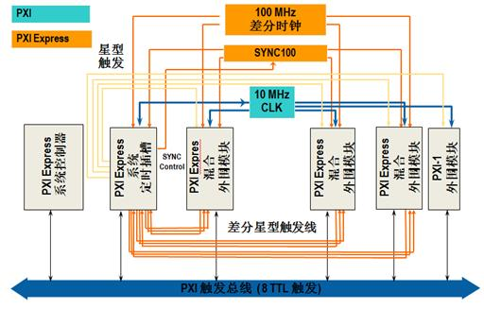

图1. PXI及PXI Express机箱为模块化系统集成提供了最佳的定时和同步性能
除了使用基于信号的方法来同步PXI及PXI Express系统，也可以基于绝对时间实现同步。通过附加的定时模块，可以使用包括GPS、IEEE-1588或者IRIG-B在内的多种方式提供绝对时间。这些协议通过数据包的方式传输时间信息，因此系统可基于这些时间信息进行同步。如果PXI系统之间的部署距离很远，共享实际的时钟信号或触发信号比较困难，在这种情况下，就可以依靠像GPS这样的信号源来同步不同PXI系统的测量任务。除了电气要求外，为了使系统集成变得更简易，PXI同样规定了对软件的要求。这些要求包括使用标准操作系统架构，以及对所有外围设备模块使用合适的配置信息和软件驱动。
PXI Express系统同样强调软件兼容性，因此当升级PXI到PXI Express系统使，无须更换驱动和应用软件。
PXI规范的最新发展
PCI Express
正如本文开头所提到的，PCI Express相比PCI可增加超过45倍的总线吞吐量（图2）。正是由于此性能的增强，PXI Express可以用于很多新型应用领域，其中很多领域在以前只能由昂贵的专用硬件实现。例如，基于PCI Express，一个1GB/s数据带宽的数字化仪可以通过一条直接路径与CPU模块进行数据传输，这个传输速度大约是32位数据位宽、33MHz主频PCI总线所能提供的速率的8倍。这样，利用PCI Express技术，一个高分辨率的16位中频数字化仪或者信号发生器就可以以高达500MHz的采样率实现与CPU之间的数据流连续传输，不受总线带宽制约，也不受与其他模块共享带宽的限制。
特别地，在国防和航空航天自动化测试领域，PXI Express所拥有的更高的带宽为许多应用提供了新的解决方案：
• 利用高带宽的中频仪器进行通信系统测试
• 高速数字协议接口（包括基于LVDS的专用协议、IEEE 1394、光纤信道等）
• 用于结构和声学测试的高通道数数据采集
• 高速图像采集
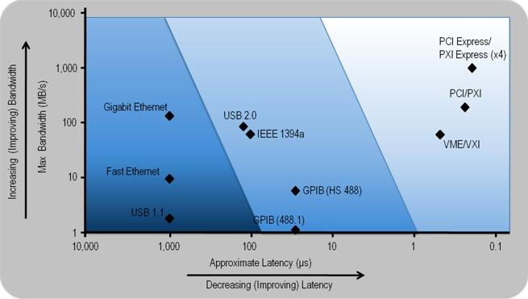

图2. 利用PCI Express提供的更高的数据带宽和更低的传输延迟，PXI Express系统可以更好满足高频应用、高速数字接口以及高速图像采集等新的应用需求。
PXI Express与PXI的后向兼容
当PCI Express技术被集成到PXI中，基于PXI Express实现许多新应用的同时，许多现有的PXI应用并不会得益于PXI Express的性能提升。比方说，诸如数字万用表（DMM）、开关模块、工业I/O、低速总线接口、以及许多主流的发生器和分析仪等I/O应用并不需要背板新增的带宽。因此，PXI Express规范的一个非常有价值的方面就是PCI以及PCI Express信号都可以被路由到新的插槽中去。其结果是， 拥有PXI模块的用户也可以把基于PXI规格的仪器插入PXI Express的机箱，从而保持之前的投资, 仪器厂商也不需要针对新的PXI Express背板而重新设计所有的现有板卡模块， 与此相反，仪器厂商会继续生产符合PXI信号标准的产品，因为目前的PCI总线架构可以满足这些模块的数据带宽需求并且所有的混合插槽都支持PCI总线信号（图3）。
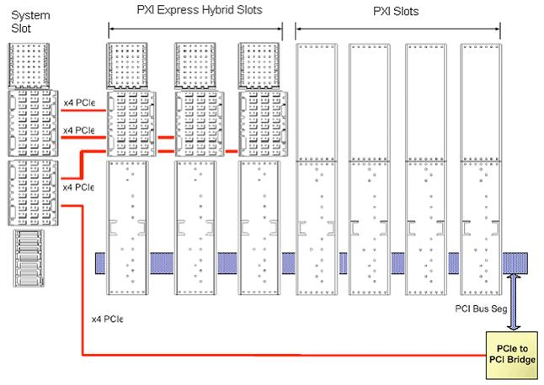

图3. PXI Express背板在集成PCI Express的同时仍然保持着对现有PXI模块的兼容，用户可以在得益于带宽提升的同时保持对现有系统的后向兼容性
PCI-SIG —— 一个被授权致力于PCI总线规范开发的组织，于2007年1月公布了PCI Express 2.0规范（也被称为PCI Express Gen2）。PCI Express Gen2规范将总线的传输速率从2.5GT/s增至5.0GT/s，相当于在PCI Express Gen1的基础上使数据传输速率增加了一倍，同时还对PCI Express Gen1的硬件和软件完全兼容。工程师和科学家可以期待着融合这一新的发展成果的PXI Express产品的出现，以进一步增强PXI平台的性能。
PXImc
继将PCI Express技术引入PXI规范之后，PXI系统联盟于2009年11月发布了PXI MultiComputing (PXImc)规范，以满足日益增长的构建更大更复杂测控系统的需要。这些系统应用的一个共同点在于，工程师需要以最小的延迟来传输和处理大量的数据。PCI Express能提供数千兆Byte每秒的实际数据吞吐量及微秒级的延迟，因此，PCI Express能够很好的适应数据传输的需求。PXImc通过定义特别的硬件和软件接口，允许不同的PXI Express系统（分别拥有各自独立的控制器）通过PCI Express总线实现相互通信（通过PCI Express非透明桥接器NTB），从而为分布式处理应用提供了一个拥有多个多核CPU的系统。
PXImc规范同样也允许处理系统使用板载的PCI Express非透明桥接器，通过点对点（Peer-to-Peer）的方式实现PXImc设备和其他PCI Express板卡之间通信。正是因为这个特性，可以在PXI Express机箱的非控制器插槽中安置这种处理器模块，实现与PXI Express板卡通信，若有需要的话，再通过机箱背板的PCI Express总线与系统的主控制器进行通信。在PXI机箱中使用附属控制器的这种方法极大提升了单一系统的总处理能力，同时仍保持着紧凑而稳固的系统集成，这对一些有大运算量处理要求、同时又有体积或有可移动性要求的测试测量应用而言，是一个理想解决方案。
总结
从1998年PXI标准诞生以来，PXI平台发展迅速，被用于各种有测量、控制或自动化需求的实际应用——从前沿研究、军工和航空、消费电子、通信到过程控制和工业自动化领域，PXI被选为数千种应用的实现平台。
超过70家公司共同推进着PXI标准，保证互操作性，并共同来维护PXI规范。PXI是一种基于商业现成可用(COTS)技术的可重配置的平台，并能适应当今与未来测控系统的发展需求。

